Рассматривание сюжетной картинки «Лето», составление рассказа.
(младший дошкольный возраст)
Цель: создание условий для развития связной речи.
Задачи:
- Развивать память, зрительное внимание и восприятие, связную речь.
- Активизировать активный словарь по теме; совершенствовать навык составления рассказа по сюжетной картине; формировать умение добавлять к рассказу впечатления из личного опыта. Формировать умение подбирать к существительным прилагательные.
- Формировать умение подбирать слова–ассоциации, развивать логическое мышление.

1. Вводная беседа
- Какое сейчас время года? Какое время года скоро наступит? Правильно, скоро наступит долгожданное наше лето, сегодня мы с вами вспомним, как можно отдыхать летом, и будем составлять рассказ по картинке «Лето».

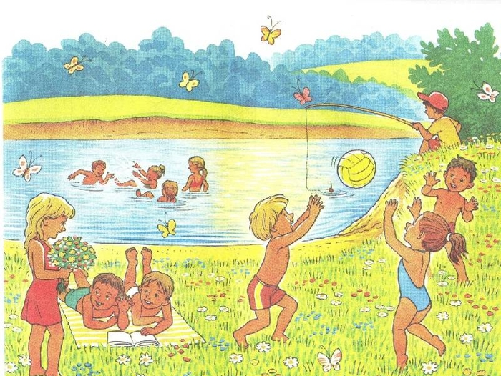

2. Актуализация знаний.
Рассматривание картины «Лето»
- Какое время года изображено на картине?
- Почему вы так думаете? Какая летом погода?
- Чем покрыта земля? Как выглядят летом деревья, трава? Что можно увидеть среди травы? Кто летает и порхает над цветами?
- Куда отправились дети летним днем? Чем занимаются дети?
- Вспомните правила поведения в природе. Как надо вести себя на речке? Как надо вести себя в лесу?

Совместное составление рассказа детьми со взрослым.
План составления рассказа.
Какая летом природа и погода?
Куда отправились дети, и чем они занимались?
Почему вам нравится лето?
Примерный рассказ.
Вот и пришло долгожданное лето. Наступили долгие, теплые, солнечные дни. На деревьях и кустарниках зеленеют сочные листья, а земля покрыта травой, как ковром. Кругом цветут и благоухают цветы. Около цветов порхают пестрые бабочки.
Однажды летним, теплым, солнечным днем ребята отправились отдыхать на речку. Каждый из них нашел себе увлекательное занятие. Петя и Аня взяли с собой мяч и стали играть в волейбол. Лиза решила рассмотреть ароматные луговые цветы, а Коля принес коврик, расстелил его и стал загорать. Природа и погода были просто прекрасны. Летом очень хорошо ходить на рыбалку, ловить рыбу. А еще приятнее искупаться в теплой воде. Вот бы лето никогда не заканчивалось.

3. Игровая деятельность.
Игра (с мячом) «Подбери признак»
Лето (какое).
Солнце (какое).
Небо (какое).
Трава (какая).
Вода (какая).
Облака (какие).
Дождь (какой).

Дидактическая игра «Подбери слово»
- Продолжите предложение.
-Трава зеленая, как… (лягушка, огурец)
-Солнце круглое, как (тарелка, обруч, яблоко, мяч, шар, баранка)
-Одуванчик пушистый, как (вата, снег, пух)
-Облака белые, как (снег, соль, сахар)

Материал подготовила Веселова Т.А.

